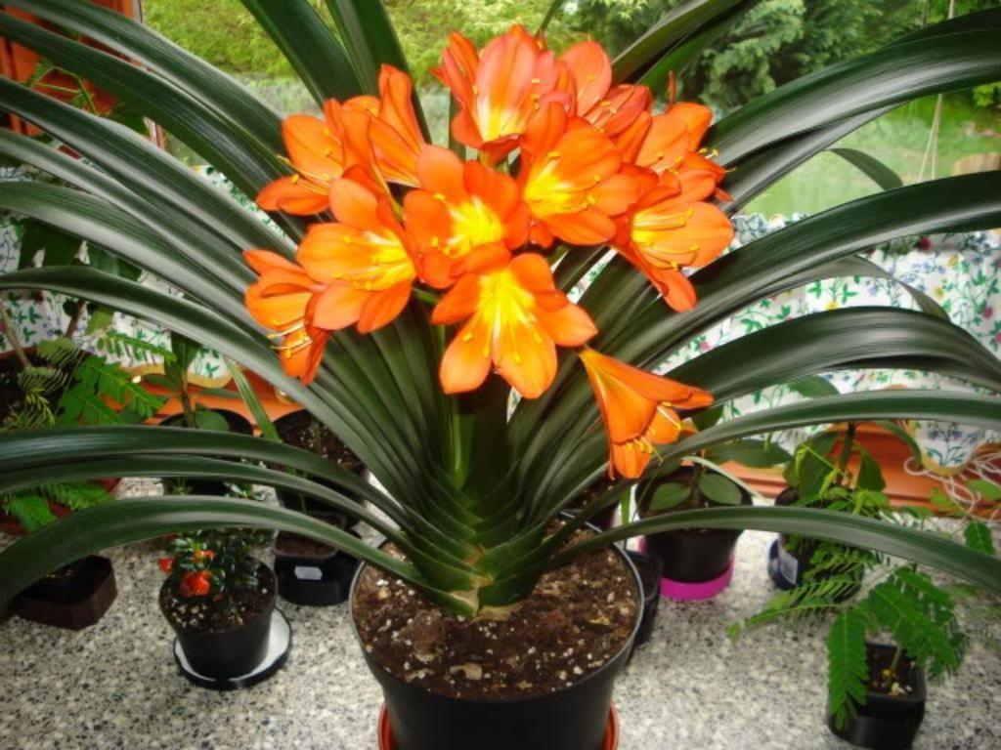

КЛИВИЯ

За окном метель бушует, Снегом засыпает,
Темный, голый, лес тоскует, Ветками качает.
А на подоконнике, В мерзлые деньки,
Дети лета теплого — Выросли цветы. (Ольга Волкова)
Кливия – вечнозеленый многолетник с разветвленным, поверхностным корневищем. В отличие от многих представителей семейства Амариллисовые, растение не имеет луковицы. Однако и полноценным корневищным его назвать нельзя.
Какие у кливии листья? Крупные мясистые мечевидные темнозеленые листья тесно прилегают друг к другу. Они растут в одной плоскости супротивно. Они могут легко сгибаться.
Есть ли стебель у кливии? Стебля у растения нет, небольшой утолщенный побег образуется из пучка листвы. Высота комнатной кливии составляет около 40-60 см.
Цветы в форме колокольчиков с шестью лепестками распускаются по очереди и радуют владельцев до трех недель. Их лепестки окрашены в красный, оранжевый или розовый цвет. В центре располагаются длинные тычинки и завязь. Цветение сопровождается выделением аромата различной интенсивности.
ЦВЕТКИ
Наши алые цветки распускают лепестки, (Медленно разгибать пальцы из кулаков)
Ветерок чуть дышит, лепестки колышет. (Покачивать кистями рук вправо-влево)
Наши алые цветки закрывают лепестки, (Медленно сжимать пальцы в кулаки)
Головой качают, тихо засыпают. (Покачивать кулаки вперед – назад)

